МИНИСТЕРСТВО ЦИФРОВОГО РАЗВИТИЯ, СВЯЗИ И МАССОВЫХ КОММУНИКАЦИЙ РОССИЙСКОЙ ФЕДЕРАЦИИ

ФЕДЕРАЛЬНОЕ ГОСУДАРСТВЕННОЕ ОБРАЗОВАТЕЛЬНОЕ
БЮДЖЕТНОЕ УЧРЕЖДЕНИЕ ВЫСШЕГО ОБРАЗОВАНИЯ
«САНКТ-ПЕТЕРБУРГСКИЙ ГОСУДАРСТВЕННЫЙ УНИВЕРСИТЕТ ТЕЛЕКОММУНИКАЦИЙ ИМ. ПРОФ. М. А. БОНЧ-БРУЕВИЧА»

Кафедра Информационных управляющих систем (ИУС).
Дисциплина: Современные технологии проектирования информационных систем.

ЛАБОРАТОРНАЯ РАБОТА №5
«Используя запрос типа CONSTRUCT »

Выполнил:
Студент группы ИСТ-232м
Сергеев Н.А.
Студ. Билет: 2299214
Принял:
к.т.н, доцент кафедры. ИУС
Губин А.Н.
Подпись
Дата

Санкт-Петербург
2023

Задание:
1. Используя запрос типа CONSTRUCT сформировать файл с rdf представлением (формат turtle) следующих данных (в пространстве имен Dublin core):
- автор;
- наименование книги;
-год издания;
-ISBN;
- краткое описание содержания.
2. Информацию вывести только на английском языке в виде литералов.
3. Для предотвращения потери данных использовать оператор OPTION.
4. Представить граф-схему связей полученных данных.
Ход Работы:
- Используя запрос типа CONSTRUCT
PREFIX rdfs: <http://www.w3.org/2000/01/rdf-schema#>
PREFIX dbo: <http://dbpedia.org/ontology/>
PREFIX dbp: <http://dbpedia.org/property/>
PREFIX xsd: <http://www.w3.org/2001/XMLSchema#>

CONSTRUCT {
?book rdf:type dbo:Book ;
rdfs:label ?bookLabel ;
dbo:author ?author ;
dbo:isbn ?isbn ;
dbo:abstract ?abstract ;
dbo:publicationDate ?pubDate .
}
WHERE {
?book a dbo:Book ;
rdfs:label ?bookLabel ;
dbo:author ?author ;
dbo:isbn ?isbn ;
dbo:abstract ?abstract ;
dbo:publicationDate ?pubDate .

FILTER ((lang(?bookLabel) = "en")&&(regex(?bookLabel, 'control', "i")))
FILTER (lang(?abstract) = "en")

OPTIONAL {?book dbo:author ?author}
OPTIONAL {?book dbo:isbn ?isbn}
OPTIONAL {?book dbo:abstract ?abstract}
OPTIONAL {?book dbo:publicationDate ?pubDate}
}
Limit 10
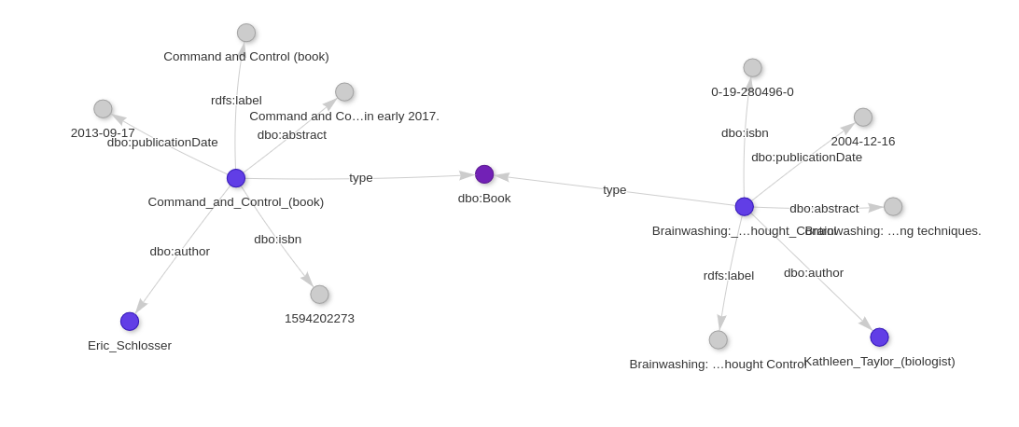
- Вывод:
В ходе выполнения лабораторной работы мы познакомились с SPARQL запросами типа CONSTRUCT, которые позволяют создавать новые RDF графы на основе существующих данных. Мы изучили синтаксис и основные принципы работы с такими запросами, а также провели практические упражнения по их созданию.

В результате выполнения лабораторной работы мы получили навыки работы с SPARQL запросами типа CONSTRUCT, которые могут быть полезны в различных задачах обработки и анализа RDF данных. Такие запросы позволяют создавать новые RDF графы на основе существующих данных, что может быть полезно для создания агрегированных отчетов, статистических анализов или для создания новых онтологий.

